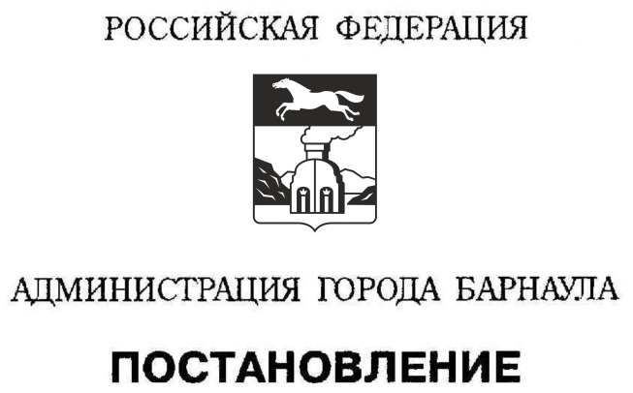

От __________________ №________________

Об утверждении Порядка сноса зеленых насаждений на территории городского округа – города Барнаула Алтайского края

В соответствии с федеральными законами от 10.01.2002 №7-ФЗ «Об охране окружающей среды», от 06.10.2003 №131-ФЗ «Об общих принципах организации местного самоуправления в Российской Федерации», Правилами благоустройства территории городского округа – города Барнаула Алтайского края, утвержденными решением Барнаульской городской Думы от 27.10.2017 №15,
ПОСТАНОВЛЯЮ:
1. Утвердить Порядок сноса зеленых насаждений на территории городского округа – города Барнаула Алтайского края (приложение).
2. Признать утратившими силу постановления администрации города:
от 17.01.2013 №50 «Об утверждении Порядка сноса зеленых насаждений на территории городского округа – города Барнаула»;
от 15.05.2014 №985 «О внесении изменения в постановление администрации города от 17.01.2013 №50 «Об утверждении Порядка сноса зеленых насаждений на территории городского округа – города Барнаула»;
от 21.10.2014 №2282 «О внесении изменений в приложение к постановлению администрации города от 17.01.2013 №50 «Об утверждении Порядка сноса зеленых насаждений на территории городского округа – города Барнаула» (в редакции постановления от 15.05.2014 №985)»;
от 22.05.2015 №800 «О внесении изменения в постановление администрации города от 17.01.2013 №50 (в редакции постановления от 21.10.2014 №2282)»;
от 31.03.2017 №628 «О внесении изменения и дополнения в постановление администрации города от 17.01.2013 №50 (в редакции постановления от 22.05.2015 №800)»;
от 12.07.2017 №1411 «О внесении изменений в приложение к постановлению администрации города от 17.01.2013 №50 (в редакции постановления от 31.03.2017 №628)».
3. Пресс-центру (Павлинова Ю.С.) опубликовать постановление в газете «Вечерний Барнаул» и разместить на официальном Интернет-сайте города Барнаула.
4. Контроль за исполнением постановления возложить на первого заместителя главы администрации города по дорожно-благоустроительному комплексу Воронкова А.Ф.

Глава города С.И.Дугин

